МИНИСТЕРСТВО НАУКИ И ВЫСШЕГО ОБРАЗОВАНИЯ
РОССИЙСКОЙ ФЕДЕРАЦИИ

ФЕДЕРАЛЬНОЕ ГОСУДАРСТВЕННОЕ БЮДЖЕТНОЕ ОБРАЗОВАТЕЛЬНОЕ
УЧРЕЖДЕНИЕ ВЫСШЕГО ОБРАЗОВАНИЯ
«РОССИЙСКИЙ ГОСУДАРСТВЕННЫЙ
ПЕДАГОГИЧЕСКИЙ УНИВЕРСИТЕТ им. А. И. ГЕРЦЕНА»



Основная профессиональная образовательная программа
Направление подготовки 09.03.01 Информатика и вычислительная техника
Направленность (профиль) «Технологии разработки программного обеспечения»
форма обучения – очная

Выпускная квалификационная работа

Разработка сайта для интернет-магазина дизайнерской одежды

Обучающейся 4 курса
Шибаева Мария Дмитриевна

Научный руководитель:
Кандидат педагогических наук, доцент
Власова Елена Зотиковна

Санкт-Петербург
2020
Содержание

Введение 3
Глава 1. Организация онлайн-продаж в модной индустрии 5
1.1. Анализ существующих онлайн-решений в модной индустрии 5
1.2. Инструменты для создания интернет-магазина 13
Выводы по главе 1 24
Глава 2. Проектирование и разработка интернет-магазина 25
2.1. Требования заказчика на разработку интернет-магазина 25
2.2. Разработка интернет-магазина 30
Выводы к главе 2 45
Заключение 46
Список литературы 47

Введение

Актуальность. В настоящее время для развития своего бизнеса необходимы абсолютно новые и эффективные методы продвижения товаров и услуг. Ценность бизнеса в современных условиях определяется не только уникальностью продукта, но и тем как он представлен в торговле офлайн и онлайн (E-commerce). E-commerce — это возможность купить товар онлайн быстро и доступно. Для этого нужно всего лишь: найти и выбрать товар, рассмотреть, оценить визуально, понять качественные характеристики, а также удобно его приобрести.
Интернет действительно становится одной из главных площадок для продаж. Прогрессивные компании стремятся правильно подавать и продвигать свои товары и услуги через Интернет, чтобы расширить свою сеть партнеров и поставщиков, а главное, найти новых клиентов. Если компания представлена в Интернете и продает онлайн, то значительно увеличивается охват аудитории и максимальное число покупателей способны увидеть и приобрести товар.
Компании, чтобы занять лидирующую позицию, безусловно, понимают необходимость наличия профессионального сайта с интернет-магазином. Для небольшого fashion-бренда дизайнерской одежды выход в современный формат электронной торговли сейчас особенно актуален. Интернет-магазин у молодой марки — это конкурентное преимущество. Цифровой формат представления товаров и услуг. Сайт с интернет-магазином, как новая торговая площадка, сильный и действенный инструмент продаж. Это абсолютно новая стратегия развития и продвижения бизнеса. В ближайшее время этот путь должен стать основным и самым эффективным, так как это возможность получения большей прибыли, а значит успешного движения вперед.
Виолетта Лангас, художник-модельер и создатель марки дизайнерской одежды, понимает необходимость создания профессионального сайта. Сайт с интернет-магазином — это новый этап эффективной работы и развития этой марки.
Настоящая дипломная работа является реальным проектом, который выполнен специально для бренда «Violetta Langas».
Предметом выпускной квалификационной работы является сайт с интернет-магазином дизайнерской одежды.
Целью выпускной квалификационной работы стала разработка и создание сайта для дизайнерской марки одежды «Violetta Langas» в соответствии с требованиями заказчика.
Для достижения поставленной цели необходимо решить следующие задачи:
- Проанализировать существующие онлайн-решения в модной индустрии;
- Изучить инструменты для создания интернет-магазина;
- Спроектировать модель интернет-магазина в соответствии требованиями заказчика;
- Разработать интернет-магазин и протестировать его работу с участием реальных пользователей;
Глава 1. Организация онлайн-продаж в модной индустрии

  - Анализ существующих онлайн-решений в модной индустрии

Сегодня Интернет — неотъемлемая часть жизни современного человека. «Интернет стремительно социализируется, и именно это является главным трендом современной онлайн-среды»[8, 14 с]. «Сегодня интернет-технологии играют порой определяющую роль для очень многих компаний. Действительно, мир переменился. Хотим мы этого или нет, но мы живем в эпоху технологической революции. Тихой, незаметной, но от этого не менее значительной» [4, 199с]. На данный момент в Интернете существует почти 1,8 миллиарда различных сайтов. Практически у каждой компании есть свой сайт.

«Сайт — это совокупность страниц, логически связанных между собой, объединенных общей темой и дизайном, имеющих уникальное доменное имя (адрес), которое обычно официально зарегистрировано на юридическое или физическое лицо» [11].
Цель сайта — предоставить информацию по определенной теме.

«Интернет-магазин — это интерактивный сайт, рекламирующий и торгующий товарами или услугами посредством сети Интернет. Интернет-магазин позволяет пользователям онлайн, в своём браузере или через мобильное приложение, сформировать дистанционно заказ, выбрать способ доставки, а так же оплатить его удобным способом» [9].
Основная цель интернет-магазина — продать товар или услугу.
Есть интернет-магазины, которые представляют собой лишь витрину, каталог товаров, где можно найти товар, изучить его характеристики, затем прийти за покупкой в реальный магазин или сделать заказ по телефону. Так же пользователи применяют смешанные подходы к шоппингу — становится распространенной практика, когда потребители посещают реальный магазин, а потом покупают товар в интернет-магазине. С помощью интернет-магазина в настоящее время можно вести полноценный бизнес, он так же позволяет наладить контакт между владельцем бизнеса и целевой аудиторией, на которую он ориентируется. Сайт с интернет-магазином — это не только место для продажи, но и возможность дать более полную информацию.
В рамках данной ВКР рассматривается сайт с интернет-магазином, для удобства будем называть интернет-магазин.
В данном конкретном случае, интернет-магазин дизайнерской марки одежды позволяет владельцу не только продавать вещи, но и дает возможность подробнее рассказать о бренде, представить новые разработки ассортимента, показать коллекции, а также предоставляет возможность информировать клиентов о новых авторских проектах и мероприятиях. Это позволяет составить наиболее полное впечатление о компании. Цель сайта с интернет-магазином не только информировать, но и продавать.
Наличие интернет-магазина это актуальная и очень современная тенденция в модной индустрии, так как это дает дополнительные возможности для продажи. У онлайн-торговли огромное будущее. Она стремительно развивается по всему миру. Все больше компаний переходят на частичную или полную Интернет-торговлю.
Электронная торговля — это очень эффективный канал продаж, который безусловно пользуется популярностью. У этого канала есть как положительные так отрицательные стороны и для покупателя и для владельца бизнеса. Именно этот способ торговли дает ряд преимуществ.
Рассмотрим преимущества покупки в интернет-магазине для покупателя:
- оперативность, так как покупатель экономит время;
- интернет-магазин работает ежедневно и круглосуточно;
- возможность рассмотреть товар подробно;
- наглядность — демонстрация модели на человеке (в модной индустрии);
- имеет полную информацию о товаре;
- обширный ассортимент товаров;
- покупатель имеет возможность выбирать самостоятельно, но может обратиться за помощью к консультанту;
- некоторые товары в интернет-магазине стоят дешевле;
- покупка на сайте может быть оплачена любым удобным для клиента способом;
- возможность отлеживать движение заказа;
- работа системы оповещения о смене ассортимента.

Дополнительно к этому отметим, что существует очевидная выгода и для владельца бизнеса. Она заключается в следующем:
- ускорение бизнес-процессов;
- расширение географии бизнеса;
- экономия средств на аренду и ремонт помещения;
- экономия на приобретении и обслуживании профессионального торгового оборудования;
- экономия на содержании штата сотрудников;
- необязательно иметь в наличии товар;
- владелец бизнеса не привязан к рабочему месту;
- может свободно распоряжаться своим временем;
- экономия времени при формировании заказа;
- возможность отлеживать движение заказов;
- работа системы сбора данных о покупателях;
В то же время нельзя не отметить недостатки покупки в интернет-магазине как для покупателя, так и для владельца бизнеса.
Для покупателя это:
- мошенничество;
- невозможность оценить качество товара (не пощупать руками);
- получить товар не соответствующий информации, представленной на сайте;
- срыв сроков доставки;
- грубостью стороннего курьера;
- технические ошибки системы;
- некачественное обслуживание.

Для владельца бизнеса:
- клиенты легко приходят и уходят;
- значительные затраты на создание и продвижение;
- возможны хакерские атаки;
- необходимость контролировать работу системы на наличие технических ошибок;
- трудности в борьбе с мошенничеством.

Благодаря перечисленным преимуществам актуальность покупки в интернет-магазинах признаётся многими активными пользователями, которые всё чаще отдают предпочтение виртуальным торговым точкам. А так же владельцы бизнесов приходят к решению о необходимости создания интернет-магазинов. Выгода и эффективность работы интернет-магазинов значительно перекрывает существующие недостатки. Эти недостатки не являются непреодолимыми, а выгода онлайн-торговли очевидна.
Успех любого бизнеса зависит не только от правильности выбранного продукта или услуги, но еще важны способы продвижения, а именно, каким способом этот уникальный товар продается.
В любой индустрии сейчас есть крупные компании, средние и малый(микро) бизнес. Цель у всех компаний одна — продать товар или услугу. Однако их возможности значительно отличаются. Они отличаются размером прибыли, величиной производства, объёмом реализации продукции, численностью работающего персонала и количеством филиалов. Сегодня их основные каналы продаж — это офлайн магазины, интернет-магазины на сайтах и страницы в социальных сетях. Все это отлично работает в связке, а также может быть отдельными независимыми каналами продаж.
Локальная марка дизайнерской одежды «Violetta Langas» была представлена в Интернете с помощью страниц (аккаунтов) в социальных сетях и информационного сайта, созданного на конструкторе. Наблюдая за ситуацией в индустрии моды и изучая примеры продвижения конкурентов, заказчик пришел к решению о необходимости работы на новом уровне. Марка находится на стадии развития, поэтому понимает актуальность создания своего интернет-магазина.
В России прослеживается явная тенденция роста онлайн-продаж. За 2019 год было сделано 425 млн заказов в интернет-магазинах. Это на 41% больше, чем годом ранее. Общая выручка онлайн-магазинов составила 1,6 трлн рублей, что на четверть больше, чем в 2018 году [21].
При первой встрече заказчик отметил, что разработчик сайта должен обратить внимание на современные тенденции создания сайтов в сфере модной индустрии. Это связано с тем, что в ней тоже существует мода, и это мода не только на эстетику и визуальную подачу сайта, но и на принцип организации работы данной системы.
В поле зрения заказчика находится около 40 марок, на которые обращено его внимание. В связи с этим, в процессе выполнения работы автор данной ВКР ознакомился с этими марками с точки зрения организации работы их интернет-магазинов.
В индустрии моды крупные компании, Loro Piana, Brunello Cucinelli, H&M, Uniqlo, Massimo Dutti, Stefanel, Twin-set, Cos, Celine, JNBY, Sarah Pacini, Reserved, Benetton, Westland, Timberland, Elena Miro, Max Mara, Zara Home и другие, имеют торговую сеть по всему миру. Это масс-маркеты разных целевых сегментов. Каждая из этих компаний имеет собственный сайт с интернет-магазином, а так же отдельный штат IT-специалистов для поддержания его работы. Ежедневно ими обрабатывается огромное количество заказов, так как они имеют дело с большим ассортиментом.
Средние компании, такие как Unique Fabric, Ushatava, Уста к устам, Gate31, NNedre, Форма, SHU, 12Storeez, Siamm Siamm, Shizm, Shi-Shi и другие, часто представлены в нескольких городах России. Эти марки нанимают IT-специалистов на аутсорсе, чтобы создать сайт и поддерживать его. Однако для его поддержки и добавления нового контента необходим всего один специалист в штате, иногда несколько человек. Это вполне оптимальный вариант для средней марки. Эти средние компании обрабатывают меньшее количество заявок, и их ассортимент не такой большой, но этого вполне достаточно для возможности роста и постепенного наращивания оборотов продаж.
Малые компании, в основном, это локальные марки, которые представлены в регионах, где были созданы. Это такие марки как Olya Egorova, Просто красиво, Лё, Dolgan, Фактура тепла, Dressmaker, Mashkara, Darsi, Noel concept, MY812, Select, и другие. Эти марки сами создают себе сайты, в основном, на конструкторах. Понятно, что это дешевле в разработке, они сами способны их наполнять и поддерживать, а если возникают проблемы, то решать их помогает тех. поддержка платформ. Иногда эти компании могут иметь только страницы в социальных сетях для демонстрации товара, и это фото-каталог товаров.
Из сайтов этих компаний выбрано 9 подходящих, которые были проанализированы по самым важным критериям для проводимого анализа и темы работы. Наглядность этой аналитики демонстрирует таблица, которая представленна в приложении А.

В результате анализа было принято решение, что оптимальный сайт для заказчика должен содержать:
- интернет-магазин с личным кабинетом пользователя;
- количество категорий товаров от 6 до 9;
- объём товарных позиций до 500 единиц;
- расчет должен производиться наличными при получении товара, также в дальнейшем предполагается возможность безналичной оплаты на сайте;
- возможность подписаться на рассылку о событиях;
- отправить сообщение с сайта.

Для более детального анализа отобраны следующие сайты марок: Dolgan.ru, Prostokrasivo.ru и Olyaegorova.ru
Подробно проанализировав все сайты с точки зрения устройства и организации интернет-магазинов, пройдя весь цикл покупки, изучив все разделы, технологию оформления и ведения заказов, оценив положительные и отрицательные моменты, автор данной работы подготовил для заказчика предложение по изменению и модернизации уже существующего сайта с добавлением интернет-магазина.
Анализ сайтов показал общие признаки, которые важны для заказчика:
- простота и лаконичность сайта, нет ничего лишнего;
- дизайн создан в стиле «минимализм»;
- информация и изображения товара представлены на белом фоне, чтобы сконцентрировать внимание покупателей;
- крупные изображения товара, занимающие значительную часть видимой страницы;
- текст выступает как дополнение;
- самые популярных позиции товаров представлены на главной странице;
- название товара и цена выделены крупно;
- сообщение с сайта можно отправить в разделе «Контакты»;
- наличие адаптивности под различные мобильные устройства.
Положительные моменты данных сайтов с интернет-магазинами были взяты за основу для формирования технического задания проекта.
Инструменты для создания интернет-магазина

В настоящее время существует достаточно большой выбор средств для создания интернет-магазина. Интернет-магазины могут быть различных типов в зависимости от объёмов бизнеса.
Существует несколько вариантов для создания интернет-магазина:
- Разработка интернет-магазина собственными силами предпринимателя;
- Заказ на авторскую разработку интернет-магазина у коммерческих компаний;
- Разработка на основе систем управления содержимым сайта (CMS);
- Разработка на конструкторе с использованием готовых бесплатных веб-шаблонов (SaaS-конструктора).

В основном крупные компании с большим штатом разработчиков могут позволить себе создать интернет-магазин собственными силами, с помощью штата разработчиков, или могут заказать авторскую разработку у сторонних компаний. Авторскую разработку заказывают и средние компании, которые приближаются к большим по объему представленных товаров. Каждый из этих вариантов разработки интернет-магазина имеет сильные и слабые стороны, рассмотрим их подробнее.
Преимущества разработки собственными силами очевидны:
- уникальный подход к созданию ресурса;
- учет деятельности компании и требований заказчика;
- разработка удобного интерфейса под определенные задачи;
- возможность своевременно вносить изменения в систему;
- отдел маркетинга может принимать непосредственное участие в разработке с упором на дальнейшее развитие.
Недостатки первого варианта:
- необходимость иметь соответствующее программное и техническое обеспечение;
- содержание отдельного штата сотрудников, способных выполнять задачи связанные с разработкой и поддержанием интернет-магазина;
- неопределенные временные затраты;
- большие материальные затраты.

Заказ на разработку у коммерческих компаний содержит свои преимущества:
- уникальный подход к созданию ресурса;
- учет деятельности компании и требований заказчика;
- разработка удобного интерфейса под определенные задачи;
- работу выполняет высококвалифицированный персонал;
- гарантия качества;
- сервисное обслуживание;
- определен срок выполнения работы.

Недостатки второго варианта:
- нет гарантии, что готовый проект будет учитывать требования заказчика в полном объеме;
- высокая цена разработки интернет-магазина (от 100 000 до 1 500 000 руб.);
- необходим постоянный контроль на всех стадиях цикла разработки;
- подготовка множества материала для создания интернет-магазина (информация о товарах, дополнительная информация, изображения и т. п.);
- длительные временные затраты.

Для средних и малых компаний в настоящее время существует два основных и приемлемых способа создания интернет-магазина: с помощью CMS системы или SaaS-конструктора.

«CMS (англ. Content Management System) — Система управления содержимым — информационная система или компьютерная программа, используемая для обеспечения и организации совместного процесса создания, редактирования и управления содержимым, иначе — контентом» [12].
CMS — это программное обеспечение, созданное на базе скриптов, позволяющее управлять содержимым сайта, менять его, контролировать, просматривать, а так же показывать пользователям. Это быстрый и удобный метод разработки сайтов. Широко используются такие CMS системы, как WordPress, Joomla, Django, Drupal и прочие [22].
С помощью CMS разработчику предоставляется возможность выбрать шаблон и наполнить его информацией. Это значительно ускоряет и упрощает работу Большинство CMS систем основывается на использовании визуального интуитивно понятного интерфейса, где добавлять или изменять информацию на сайте очень просто. Сайт не состоит из совокупности страниц, он формируется динамически. Созданный и обновленный контент хранится в базе данных и используется при генерации странички после получения запроса со стороны пользователя. Опытные веб-разработчики создают собственные CMS, удовлетворяющие конкретным задачам, поставленным заказчиком [1; 29].

Преимущества использования CMS:
- большой ассортимент готовых решений;
- применение различных шаблонов для оформления, а так же возможность создания своего;
- поддержка большого количества дополнительных программных модулей, в том числе неофициальных;
- удобство администрирования и добавления новых элементов;
- простое наполнение контентом, доступное людям без специальных технических навыков;
- свободный доступ к файлам системы, их можно редактировать и настраивать под необходимые задачи;
- возможность создать удобный, адаптивный и красивый дизайн;
- возможность выбрать любой хостинг;
- малые временные затраты на разработку.

Недостатки разработки с использованием CMS:
- сложность создания уникального сайта с нестандартными функциями;
- при выборе бесплатной CMS — отсутствие официальной технической поддержки;
- необходимость иметь в штате или на аутсорсе квалифицированный персонал, который в случае возникновении проблем сможет их решить;
- большие временные и материальные затраты;
- базовая версия CMS надёжна, но при необходимости расширения с помощью сторонних модулей с открытым исходным кодом она становится уязвимее;
- необходимость следить за обновлениями CMS, дополнений и модулей;
- потребление ресурсов повышается при использовании модулей;
- необходимость поиска компании для продвижения;
- для использования CMS необходимы знания основ программирования, html, css и навыками работы с базами данных;
- некоторые cms достаточно дороги и требуют отдельной активации лицензии на каждый домен;
- необходимость погружения в особенности CMS при смене выбора.
Существует ещё один вариант создания сайта с интернет-магазином, наиболее простой — это SaaS-конструктор.
«SaaS (англ. software as a service — программное обеспечение как услуга) — одна из форм облачных вычислений, модель обслуживания, при которой подписчикам предоставляется готовое прикладное программное обеспечение, полностью обслуживаемое провайдером. Поставщик в этой модели самостоятельно управляет приложением, предоставляя заказчикам доступ к функциям с клиентских устройств, как правило, через мобильное приложение или веб-браузер»[10].
SaaS-конструктор сайтов — это инструмент, который позволяет создать сайт без написания кода. Интерфейс прост и интуитивно понятен для обычного пользователя. Весь функционал, необходимый для работы, находится на сервере разработчика, а так же все созданные на этом конструкторе сайты, находятся на хостинге разработчика. Создав интернет-магазин на подобной платформе, пользователь использует его на правах аренды. Для создания информационных сайтов можно встретить бесплатные SaaS-конструкторы, например, wordpress.com, blogger.com, wix.com, sites.google.com, tilda.cc, а для создания интернет-магазина SaaS-конструкторы всегда платные.

Но все же, они обладают рядом преимуществ:
- не обязательно обладать навыками программирования;
- отсутствие затрат на установку, обновление и поддержку оборудования и программного обеспечения;
- постоянный доступ к технической поддержке;
- большой ассортимент готовых решений, различных шаблонов для оформления;
- возможность создать индивидуальный стиль;
- поддержка дополнительных программных модулей;
- наличие оптимизированного хостинга, представляемого вместе с конструктором сайта;
- возможность приобрести домен на самой платформе;
- создание сайта сводится к регистрации аккаунта на SaaS-платформе;
- существенная экономия времени на разработку.

Недостатки разработки с использованием SaaS-конструктора:
- не учтена специфика конкретного бизнеса, не подходят для нестандартных проектов;
- нет возможности создания резервной копии сайта так как исходный код недоступен;
- ограниченности функциональных возможностей;
- регулярные платежи;
- сложность продвижения.

Заказчик понимает недостатки SaaS-конструкторов, потому что он уже имеет опыт работы с сайтом, созданным на конструкторе WIX.com. Можно сделать вывод, что для разработки проекта интернет-магазина подходит использование CMS системы, а не SaaS-конструктора, так как главными недостатками этого варианта являются недоступность исходного кода и ограниченность функциональных возможностей. Эти недостатки не позволят создать интернет-магазин в соответствии с требованиями заказчика.

Эффективный интернет-магазин на основе CMS можно создать несколькими способами:
- Разработать собственную систему управления сайтом.
Создание собственной CMS подходит для создания больших или очень нестандартных интернет-магазинов, где необходимо наличие специально разработанных функций. Данный способ используется редко так как необходимы длительные сроки реализации, при этом нет гарантий безопасности данной системы.
- Использовать бесплатную систему управления сайтом с открытым исходным кодом.
Бесплатные CMS используются как неопытными новичками, так и профессионалами, поскольку легко система может быть легко изменена под любые потребности заказчика. Для этого разрабатываются множество различных модулей, которые способны расширить базовый функционал этих систем. У них нет официальной технической поддержки, но существуют сообщества, где люди помогают друг другу в решении различных проблем.
- Использовать платную систему управления сайтом.
Платные CMS подходят для проектов средней величины. Отличаются от бесплатных тем, что у них есть официальная техническая поддержка и документация. Они обладают более широкими функциональными возможностями, постоянно обновляются и обладают высокой степенью защиты.

Таким образом, использование бесплатной системы управления сайтом с открытым исходным кодом — это наиболее подходящее решение для создания данного проекта.
По данным сервиса «Рейтинг Рунета» наиболее популярными CMS с открытым исходным кодом среди разработчиков интернет-магазинов в 2019 году стали:
- OpenCart;
- Joomla!;
- Magento;
- MODX;
- WordPress.

Opencart
OpenCart — e-commerce платформа, ориентированная на создание интернет-магазинов. OpenCart на третьем месте среди всех CMS в России за 2019 год. Имеет открытый качественный исходный код с высокой степенью безопасности. В России получила популярность именно эта система, потому что существует полная русификация системы (называется «Русская сборка»). Существуют несколько больших сообществ, которые осуществляют техническую поддержки и оказывают помощи. Интуитивно простой и понятный интерфейс OpenCart включает в себя огромное количество функций, которые позволяют осуществлять любые идеи заказчиков и разработчиков. Модульность системы позволяет оперативно модифицировать сайт. С помощью множества шаблонов можно сформировать презентабельный внешний вид сайта, а если обладать необходимыми знаниями, то можно создать свой уникальный шаблон. Качественная поисковая оптимизация значительно уменьшает время на индексацию сайта поисковыми системами. OpenCart привлекает как профессиональных разработчиков, ищущих удобный в использовании интерфейс, так и начинающих разработчиков интернет-магазинов [15].

Joomla!
Joomla — бесплатная CMS для создания веб-сайтов с открытым исходным кодом. Joomla активно развивает свой функционал и удобство использования, а так же постоянно совершенствуется в плане безопасности и быстродействия. Используется под любые нужды заказчиков и разработчиков, от простых лэндингов до сложных коммерческих сайтов. Система легко устанавливается, удобна в управлении. Интуитивно-понятный интерфейс панели администратора помогает с легкостью создать сайт даже новичку. Существует множество шаблонов, которые формируют внешний вид вашего сайта. Хорошо модернизируется за счет огромного количества разнообразных плагинов. Минимального набора инструментов, входящих в начальную установку, вполне хватает для реализации несложных проектов. Эти инструменты могут дополняться по мере необходимости. При таком малом наборе инструментов снижается нагрузка на сервер и экономится место на хостинге, а так же нет лишних элементов в панели администратора. Обладает множеством мощных инструментов поисковой оптимизации [14; 32].

Magento
Magento — система управления для интернет-магазинов. Многомодульное, многофункциональное, профессиональное решение с открытым кодом для e-commerce, которое предоставляет полный контроль над внешним видом, содержанием и функциональностью интернет-магазина. Эта платформа сочетает в себе гибкость, универсальность и позволяет реализовать проекты любого уровня. Система управления каталогом продукции предоставляет возможность создать сайт исходя из индивидуальных предпочтений и требований. С помощью большого встроенного функционала системы (многовалютность, язык, скидки, купоны, отчеты и т.д.) можно в дальнейшем масштабировать и расширять проект. Как и в других системах есть варианты подключения дополнительных модулей, и интегрирования с сервисами для электронной коммерции. Интуитивная панель администрации содержит удобные инструменты маркетинга [16].

MODX
MODX — это бесплатная профессиональная система управления содержимым с открытым исходным кодом, которая предназначена для создания сайтов. Для данной cms нет разработанных шаблонов, для неё подходят любые обычные HTML-шаблоны. Для настройки внешнего вида сайта понадобятся определенные знания и навыки работы с HTML и CSS. Существует русскоязычная документация, в которой описан необычный и уникальный синтаксис системы. Встроенный файловый менеджер и редактор кода — это отдельное удобство для разработчика. CMS поддерживает разные способы входа в аккаунт для защиты от несанкционированного доступа. Встроенная поисковая оптимизация упрощает продвижение сайта в будущем [17; 26].
CMS MODX доступна в двух версиях системы, которые одновременно активно развиваются: Evolution и Revolution.
Evolution — предыдущая версия движка, развитием которой занимается сообщество пользователей. Работа с Evolution подходит для начинающих разработчиков, однако некоторые инструменты в этой версии отсутствуют.
Revolution — последняя новейшая версия системы, развитием и поддержкой которой занимается команда разработчиков. Работа с Revolution предъявляет высокие требования к профессиональной подготовке разработчиков и предлагает большую функциональность [27].

Wordpress
WordPress — наиболее популярная и самая распространенная в мире CMS. Изначально была и остается популярна для создания и ведения блогов. Это одна из наиболее удобных и комфортных CMS для начинающего разработчика. Благодаря интуитивно понятной административной панели, доступности большого количества готовых плагинов, модулей и шаблонов, веб-сайт можно развивать и совершенствовать в дальнейшем без глубоких знаний разработки. Задачи по модернизации сайта решаются за счет легкости и понятности сервиса, а так же множества дополнений. WordPress предлагает мощные функции по управлению контентом. Существует огромное количество сообществ по всему миру, готовое оказать помощь. Сайт имеет достойную поисковую оптимизацию. Для WordPress существует отдельный плагин WooCommerce для создания интернет-магазинов. Это не самый оптимальный вариант для создания сайта так как существуют большие недостатки в системе защиты сайтов [18; 25; 32].

Для создания интернет-магазина лучше всего подходит система изначально сознанная с этой целью. Поэтому для реализации проекта было решено выбрать платформу CMS OpenСart. Она предназначена для магазинов, так как гибкая и легко модифицируется под любые задачи. Базовых функций достаточно для создания полноценного интернет-магазина. При необходимости расширения можно дорабатывать систему, найти и установить готовый модуль или написать свой. Встроенными функциями являются модули скидок, рекомендованных товаров, модули фильтров, модуль поддержки мультиязычности и мультивалютности, а так же существует многофункциональная система создания рассылок. Способы оплаты и доставки в «Русской сборке» ориентированы на российский рынок. Уведомления о заказах приходят как покупателю, так и администратору сайта. В личном кабинете покупатель может просматривать всю историю заказов и изменять личную информацию.

Выводы по главе 1

Проведен анализ существующих онлайн-решений в модной индустрии. В результате этого анализа предложенных сайтов были выявлены общие признаки, которые в дальнейшем использованы для формирования предложения для заказчика по модернизации существующего сайта.
В результате изучения различных инструментов для создания интернет-магазина был сделан обоснованный выбор в пользу бесплатной системы управления сайтом с открытым исходным кодом. Проанализировав все варианты, было принято решение разработать интернет-магазин с помощью платформы CMS Opencart. Для реализации данного проекта система была выбрана потому что комплексно решала задачи, которые были поставлены заказчиком.
Глава 2. Проектирование и разработка интернет-магазина

  - Требования заказчика на разработку интернет-магазина

Заказчиком на разработку сайта с интернет-магазином выступил художник-модельер Виолетта Лангас, создатель локальной марки дизайнерской одежды «Violetta Langas». Марка создана в 2015 году в Нижнем Новгороде. Дизайнер выпускает две авторские сезонные коллекции одежды в год, принимает заказы по электронному каталогу, представленному на сайте. «Violetta Langas» — это женская одежда и аксессуары из натуральных материалов.
Основной целевой аудиторией марки являются:
- Женщины в возрасте от 35-55 лет;
- Активные пользователи социальных сетей;
- Покупатели бренда, которые покупают одежду через электронный каталог в Facebook или Instagram;
- Постоянные покупатели, лояльно настроенные к бренду, покупающие в офлайн или мечтающие носить эту одежду.
При проектировании сайта была учтена специфика и предпочтения данной аудитории пользователей Интернета.

Перед написанием данной ВКР был проанализирован действующий сайт марки.
В результате анализа было выделено следующее:
Существующий информационный сайт — violettalangas.ru был создан на онлайн-конструкторе wix.com и содержал много визуальной информации по всему спектру деятельности дизайнера. Сайт был ориентирован в основном на демонстрацию возможностей. На сайте были предусмотрены формы для сбора контактных данных и сообщений пользователей. До начала работы над новой версией интернет-магазина на сайте не существовало. Сайт заказчика был создан с фирменной эстетикой, современным визуальным дизайном, и базовыми цветами, которые хотелось сохранить. Заявки на покупку моделей поступали через социальные сети, или путём получения заказов с сайта через отправку сообщения в разделе «Контакты». Все заказы обрабатывались в ручном режиме. Продажи осуществлялись только при личной встрече в студии дизайнера или отправляли наложенным платежом через службу доставки СДЭК, на различных фестивалях и мероприятиях, а так же через интернет-магазины существовавших на основе групп в социальных сетях «ВКонтакте» и «Facebook». Так же, в результате рассмотрения аналитики сайта — violettalangas.ru, заказчик пришел к необходимости его оптимизации под мобильные устройства. По статистике «Яндекс.Метрики», представленной на рисунку 1, около 61% пользователей заходят со смартфона, около 7% с планшета и чуть больше 32% смотрят с компьютера.
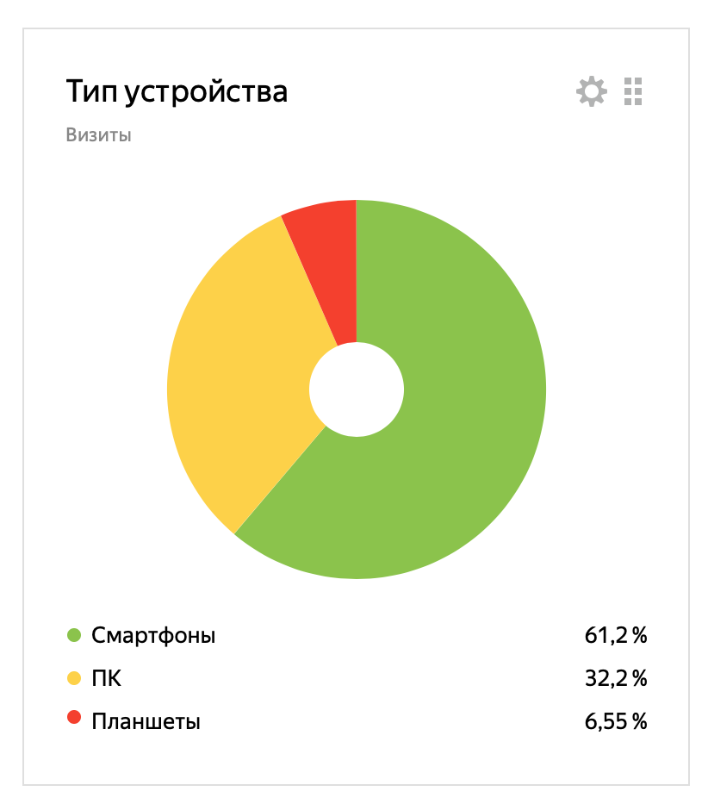
Рисунок 1 Яндекс.Метрика. сайта violettalangas.ru. Тип устройства
В процессе детального общения и переговоров с заказчиком стала понятна потребность в расширении функционала существующего сайта. Поэтому были отмечены важные пункт, а именно:
- создание на сайте интернет-магазина;
- создание системы автоматического сбора информации о пользователе (подписка на рассылку);
- создание системы автоматического сбора информации о заказе (оформление заказа);
- формирование перевода базы данных с бумажных носителей в электронный формат.
Помимо необходимости в расширении функционала сайта дополнительно был обнаружен ряд существенных недостатков системы:
- Навигация не понятна для пользователей;
- Оптимизация под мобильные устройства не предусмотрена;
- Невозможность покупки с сайта понравившейся вещи;
- Невозможность сбора данных о пользователях в автоматическом режиме.

Идея разработки встроенного в сайт интернет-магазина возникла в результате анализа существующего сайта и повышения продаж и интернет-заказов на последнюю коллекцию, заказчик выступил с предложением данной разработки.
Коллекция «Стихия чувств» сезона осень-зима 2019/2020 года была особо популярна в Интернете, так как была создана в коллаборации с другим автором — каллиграфом Еленой Алексеевой. В связи с популярностью соавтора, количество заявок было максимально большим, в том числе появилось значительное число заявок из других регионов России. География пользователей значительно расширилась. Покупатели хотели видеть весь ассортимент моделей предыдущих лет, в то время как был представлен только каталог этой коллекции. Заказчик обратил внимание на то, что пользователи не могут разобраться с тем как сделать заказ на сайте. Этой возможности там в принципе не было предусмотрено. По электронному каталогу невозможно было понять какие модели проданы, какие есть в наличии, а какие возможно заказать по индивидуальным меркам. Появился спрос на вещи и из-за потока заявок, возникала путаница в заказах.
В связи с этим потребовалось сделать возможным продажу через интернет-магазин и навести порядок в процессе приема и ведения заказов. Для этого было необходимо создать новый сайт с новыми возможностями, чтобы использовать его как дополнительный и эффективный канал продаж, наряду с продажами в офлайн.
Поставленная заказчиком задача требовала наличие интернет-магазина с актуальной и полной информацией о моделях, а также требовалась простая и очень понятная форма оформления заказа для пользователей. Заказчиком была предоставлена необходимая информация для наполнения сайта контентом: вид деятельности компании, описание и изображения товаров, разработанный логотип компании и контактная информация.
Выявленные недостатки существующего сайта показали необходимость в создании интернет-магазина. В результате требовалось модернизировать действующий сайт, создав интернет-магазин, и улучшить навигацию между разделами, чтобы она стала простой и удобной для целевой аудитории марки.
Разработать интернет-магазин на сайте необходимо, чтобы была возможность для пользователей выбрать товар, оформить заказ и совершить покупку онлайн. Устройство интернет-магазина должно быть настолько понятным, чтобы основная целевая аудитория марки, а это женщины в возрасте до 55 лет, смогли сами разобраться, без посторонней помощи, и совершить покупку на сайте. Сбор и систематизация заказов покупателей в электронном виде должна позволить значительно снизить временные затраты на оформление заказа. Заказчик хотел сохранить стилистику, эстетику и дизайн предыдущего сайта, а так же фирменный логотип и основные цвета. Было учтено то, что сайт должен поддерживаться в основных браузерах с целью его стабильной работы.

В результате переговоров с заказчиком было составлено техническое задание на разработку сайта с интернет-магазином (см. Приложение Б), определена структура сайта (см. Приложение В), и созданы макеты основных разделов (см. Приложение Г).

Разработка интернет-магазина

В процессе разработки интернет-магазина выполнялась работа, которая включала в себя несколько этапов. Рассмотрим их подробно.
Этап 1. Предварительная подготовка.
Этот основной этап — самый важный для заказчика, поскольку он принимал в нем непосредственное участие. А именно, заказчик должен был выполнить следующее:
  - сформировать задачи, которые должен решать сайт;
  - проанализировать сайты прямых и косвенных конкурентов, с целью выявления сильных и слабых сторон;
  - обсудить с разработчиком сайта его структуру сайта и функциональные возможности с учетом деятельности компании.
- разработать, обсудить и утвердить техническое задание на разработку интернет-магазина совместно с исполнителем.
Этап 2. Разработка дизайна.
При разработке дизайна сайта учитывалось множество факторов. Прежде всего, дизайн сайта должен быть создан так, чтобы соответствовать уже существующему фирменному стилю. Кроме этого, дизайн сайта должен быть адаптивным и иметь четкую структуру. Так же иметь удобную, простую и гибкую навигацию. Следует отметить, что разработанный сайт должен предусматривать удобную панель администратора и наличие возможности технической поддержки.
Этап 3. Создание программных модулей.
В рамках данной работы будем рассматривать программный модуль, как элемент сайта, который позволяет взаимодействовать пользователю с этим сайтом. Программные модули повышают функциональность разработанного ресурса, и делают его интерактивным и более удобным для использования. В качестве программных модулей могут быть использованы: форум, чат, опрос, поиск по сайту, форма заказа, форма входа, фотогалерея и др.
Этап 4. Верстка сайта.
Верстка сайта — это заключительный этап создания, который был выполнен разработчиком. На этом этапе были соединены все заранее подготовленные материалы на предыдущих этапах. Была создана шаблонная – главная страница. Шаблонная страница является основой для создания всех остальных страниц сайта. Завершая работу разработчик сделал следующее: наполнил статическим и динамическим актуальным контентом, который может меняться в зависимости от требований заказчика, а так же различными текстами и изображениями.

Разработку интернет-магазина автор данной дипломной работы выполнил самостоятельно. Для реализации проекта была использована платформа CMS OpenСart 3. С ее помощью можно создать интернет-магазин любой сложности и конфигурации. Дополнительно следует отметить, что структура самой платформы очень проста и понятна. Так же имеется подробное руководство, которое можно найти на официальном сайте. Код системы легко читается и изучается. Все темы создаются на базе современных CSS фреймворков (преимущественно Bootstrap), TWIG используется в качестве шаблонизатора. Для создания новой темы с помощью OpenCart необходимы знания HTML, CSS, Javascript, PHP, TWIG и MySQL.
Рассмотрим этапы создания интернет-магазина на базе OpenСart.
Первый этап — это установка CMS системы.
Для начала разработки необходимо установить OpenCart на хостинг или локальный сервер компьютера. Так как разработчик сначала создает альфа-версию сайта, то используется установка системы на локальный сервер. Это делается с намерением будущего переноса сайта на хостинг заказчика.
В случае размещения сайта на хостинге технические требования для корректной работы системы таковы:
- Веб-сервер (предпочтительно Apache)
- PHP версии 5.4 и выше
- База данных MySQL
Также должны поддерживаться некоторые библиотеки, такие как: Curl, mCrypt, ZIP, Zlib, GD Library, Mbstrings, Xml.
При установке необходимо соблюдать следующий порядок действий. Скачать архив с сайта OpenCart «Русская сборка» — http://opencart-russia.ru, последней версии 3.0.3.2 от апреля 2019 года. Архив содержит файл с инструкцией по установке (readme.txt) и папку «Upload». Для данной разработки использовалось приложение MAMP 4.3, которое устанавливает локальную серверную среду на компьютере с системой mac OS. Согласно предложенной инструкции содержание папки «Upload» было перенесено на локальный сервер в папку проекта в директорию — /Application/MAMP/htdocs/<название проекта> — («VL»- название данного проекта). При старте сервера, через MAMP, в браузере по умолчанию открывается стартовая страница /localhost:8888. Для разработки лучше использовать браузер «Google Chrome». Следующим шагом создается новая база данных через phpMyAdmin и назначается новый пользователь, только для неё. Необходимо переименовать файлы в корне проекта «config-dist.php» в «config.php» и в папке «admin» файлы «config-dist.php» в «config.php» А так же нужно убедиться, что папки и файлы, представленные в инструкции, доступны для записи и имеют необходимые права.
В окне браузера при переходе на страницу сайта открываются шаги по установке OpenCart. На первом шаге принимается лицензионное соглашение, затем проверяются файлы на соответствие требованиям для установки. На третьем этапе, вводятся данные для подключения к базе данных, а так же создается аккаунт администратора для входа. На последнем шаге, если все прошло успешно — «Установка завершена!». По инструкции после установки необходимо удалить папку «install». Иллюстрируют выполненные действия на третьем и четвертом шагах изображения 2 и 3.
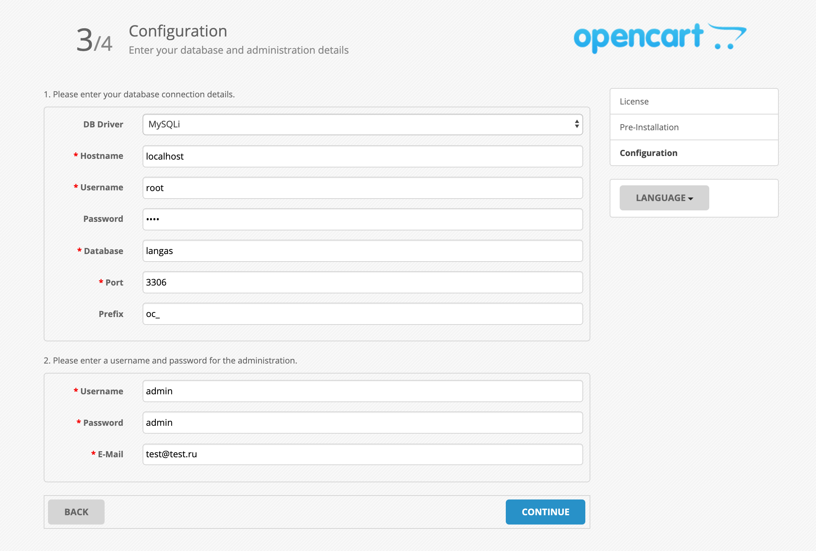
Рисунок 2 Третий шаг установки OpenCart3
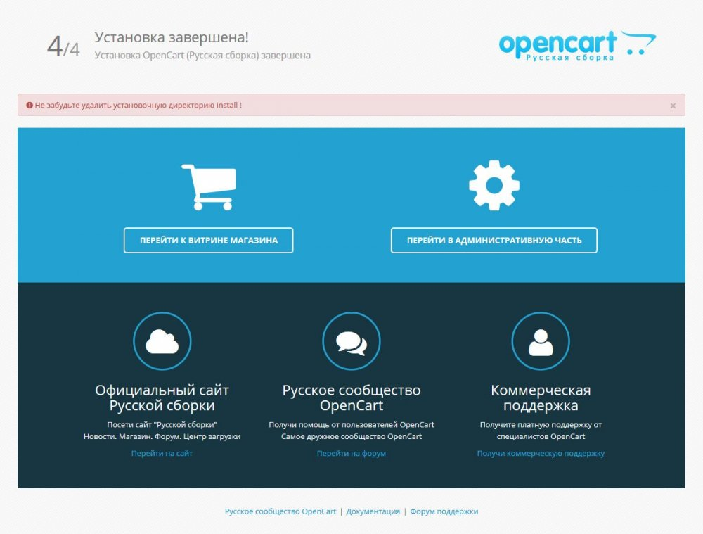
Рисунок 3 Четвёртый шаг установки OpenCart3
Для последующей настройки и работы необходимо войти в панель администратора, нажав соответствующую кнопку на четвертом шаге или перейти по адресу — /localhost:8888/VL/admin, и ввести данные для входа администратора, указанные при установке.
Панель администратора представлена на рисунке 4, на ней расположено боковое «Меню», и «Панель состояния».
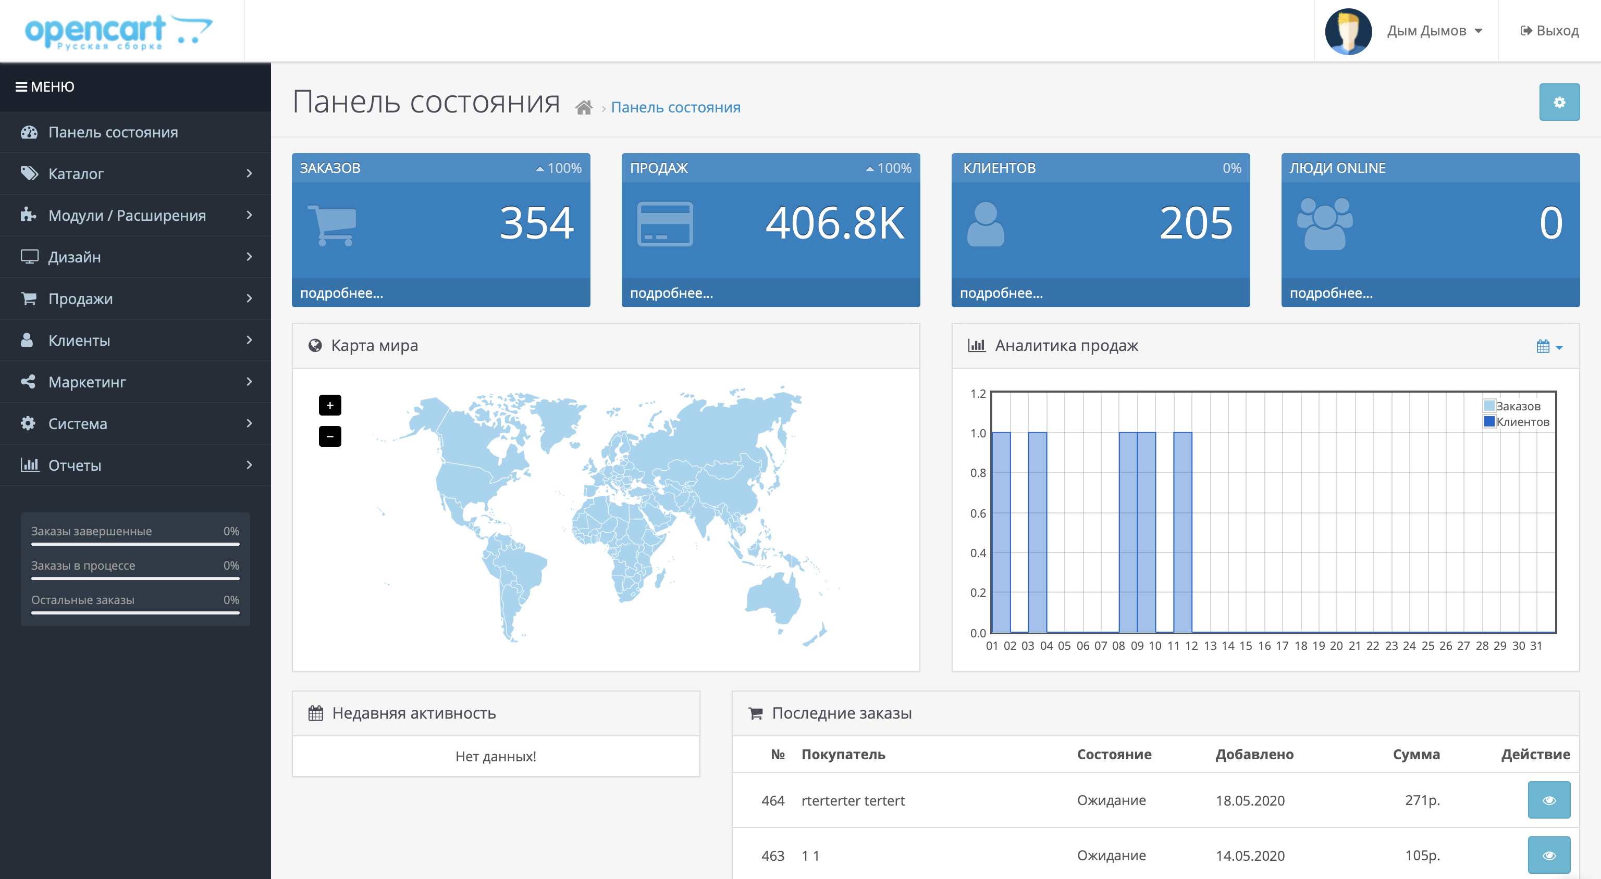
Рисунок 4 Панель администратора OpenCart3

Чтобы начать создавать интернет-магазин, необходимо после авторизации настроить систему под свои цели и задачи. Для этого нужно перейти в редактирование настроек магазина Меню — Система — Настройки, нажать кнопку «Редактировать», напротив названия магазина, по умолчанию, и заполнить все вкладки по порядку.
Во вкладке «Основное» нужно ввести:
- мета-тег Title — основной заголовок магазина
- мета-тег Description — это описание магазина
- мета-тег Keywords — ключевые слова для поисковой системы
Во вкладке «Магазин» внести данные о магазине: название, владельца, адрес, телефон, почту и режим работы.
На следующей вкладке «Локализация» необходимо выбрать расположение: страну, регион/область. Проверить язык и валюту.
«Опции» можно настроить по своему усмотрению. Для этого проекта были изменены несколько пунктов: Лимит элементов в панели администратора выставлен 100 штук, максимальная сумма для подарочного сертификата увеличена до 15.000 рублей, количество попыток авторизации до сброса пароля увеличено с 5 до 10 попыток, а так же вес на странице корзины отключен.
На вкладке «Изображения» добавлен логотип магазина и фавикон.
Конечно, все изменения нужно сохранить, нажав на соответствующую кнопку в правом верхнем углу.
Магазин настроен, но еще было необходимо удалить все базовые данные, загруженные вместе с системой: «Товары», «Категории», «Опции», «Атрибуты», «Производители», «Статьи» и «Купоны».

Второй этап — Наполнение контентом
Работы была выполнена по следующему алгоритму:
Для того чтобы начать создавать шаблон, необходимо внести новые данные, заполнив очищенные пункты, в нужном порядке: «Опции», «Категории», «Товары» и «Статьи».
Работа по наполнению контентом начата с раздела «Опции». Опции — это дополнительная информация о товаре или услуге, которую можно выбрать при покупке. Они отражаются по умолчанию в «Карточке товара» в разделе «Дополнительные варианты».
Для проекта заказчика необходимы 4 опции:
- Размер;
- Цвет;
- «Напишите цвет» — для заказных товаров;
- «Напишите цвет, в котором хотите видеть модель» — для новых товаров, заказываемых по эскизам.
Создать опцию не сложно, для этого нужно перейти в Меню — Каталог — Опции, затем нажать «Добавить» и перейти к заполнению данными. Нужно ввести название опции, ее тип и порядковый номер сортировки, ввести значение и нажать на кнопку «Добавить».
Прежде чем создавать «Товары» нужно создать «Категории товаров», за которыми они будут закреплены.
Для создания категорий или подкатегорий необходимо перейти в Меню — Каталог — Категории и нажать «Добавить». Заполнить основные поля и выбрать необходимые настройки. Основные поля это название категории и поле Мета-тег Title. Если создается подкатегория, то необходимо выбрать родительскую категорию. Если создается категория, которая должна отображаться в главном меню, то необходимо поставить галочку в соответствующем пункте. Так же указывается порядок сортировки. SEO URL заполняется автоматически. После заполнения нужных полей нужно нажать «Сохранить».
Категории и подкатегории проекта перечислены в приложении В — Структура интернет-магазина violettalangas.ru.
Наполнение интернет-магазина товарами предусматривает выполнение следующего алгоритма:
В разделе Меню — Каталог — Товары отражается список всех товаров и для добавления нового товара необходимо нажать кнопку «Добавить». Для того чтобы товар можно было сохранить, необходимо заполнить все обязательные поля: название товара, Мета-тег Title и Модель (Артикул товара в магазине). Так же, для полной информации о товаре, необходимо заполнить: описание, цену, количество единиц на складе и нужно ли их вычитать при покупке, минимальное количество товара для покупки, что писать, если товар закончился и когда в этом случае поступит. Еще нужно настроить связи, то есть указать категории, в которых этот товар будет отображаться. Если у товара есть опции, то на одноименной вкладке можно их добавить. Если на товар действует скидка, то необходимо выбрать вкладку «Акция» и заполнить акционную стоимость для товара. Изображения играют важную роль при продаже в Интернете, поэтому обязательно выбирается главное и дополнительные изображения товаров.
В данном проекте так же есть информационные статьи: «О марке» и «О заказе». Для того чтобы создать информационную статью необходимо перейти Меню — Каталог — Статьи и нажать кнопку «Добавить». Затем заполнить обязательные поля: название статьи, описание и мета-тег Title. При необходимости можно изменить настройки статьи с помощью других вкладок.
Учитывая пожелания заказчика на сайте должен присутствовать слайдер, для этого в разделе Меню — Дизайн — Баннеры нужно выбрать необходимое название Банера и заменить дефолтные фотографии на те, что были предложены заказчиком.

Третий этап — Настройка модулей
На данном этапе выполняется работа по настройке страниц в соответствии с макетами страниц сайта подготовленных заранее. Макеты всех страниц представлены в приложении Г — Макеты страниц сайта.
Страницы базового шаблона на OpenCart состоят из модулей. Поскольку это так, то необходимо отредактировать модули. Это осуществляется в разделе Меню — Модули / Расширения — Модули / Расширения. На этой странице выведен список всех доступных модулей, их можно добавить, редактировать, деактивировать или удалить, нажав соответствующую кнопку.
В соответствии с требованиями заказчика, прописанными в техническом задании, настройки некоторых модулей были изменены:
- В модуле «Рекомендуемые», по согласованию с заказчиком, выбраны 3 самых популярных товара и изменены параметры ширины и высоты изображений.
- В модуле «Способы оплаты» — OpenCart 3 поддерживаются различные способы оплаты, но с учетом технического задания, оставлен только способ оплаты при доставке.
- В модуле «Способы доставки» — поддерживаются различные способы. По техническому заданию необходимы три способа доставки: Самовывоз, Фиксированная стоимость доставки — 400руб. и Доставка с примеркой — 500руб.

Важно учитывать маркетинговую составляющую, поэтому для дальнейшего развития интернет-магазина был дополнительно изучен раздел «Маркетинг».
В соответствии с техническим заданием был создан промокод (купон на скидку) на минус 10% от стоимости первой покупки с названием — «минус 10». В OpenCart скидка может быть предоставлена в качестве фиксированной суммы или процента. Для создания промокода необходимо перейти в Меню — Маркетинг — Купоны, а дальше алгоритм похож на другие разделы — нажать на кнопку «Добавить», заполнить поля и выбрать необходимые настройки.
Так же пользователь может подписаться на рассылку в Личном кабинете или при оформлении заказа.
Для того чтобы создать рассылку по пользователям, необходимо перейти в Меню — Маркетинг — Почта, выбрать получателей и заполнить необходимые поля (тема и сообщение) и, конечно, нажать кнопку «Отправить».

Возможность осуществлять продажу подарочных сертификатов на указанную сумму обсуждалась в процессе создания сайта и не вошла в техническое задание. После создания сертификата пользователем, он может быть отправлен получателю. Так же администратор может сам создать Подарочный сертификат. Для этого нужно перейти в Меню — Продажи — Сертификаты — Сертификаты и нажать на кнопку «Добавить», заполнить необходимые поля и отправить подарочный сертификат получателю. В итоге получатель получит письмо с информацией о Подарочном сертификате. Сертификаты покупатель может применить при оформлении покупки.

Управление заказами в OpenCart 3 осуществляется через Меню — Продажи – Заказы. Их можно просматривать и применять новый статус благодаря «История заказа». Редактировать можно в крайнем случае, и только по определенной схеме, фактически пересоздавая заказ.

Чтобы стандартный шаблон было легче редактировать и стилизовать необходимо изменить макеты страниц сайта в соответствии с дизайн-макетами. Для этого в Меню — Дизайн — Макеты необходимо для каждого добавить или удалить необходимые модули. Так же можно разрабатывать свои модули и добавлять их в систему.

Четвертый этап — Верстка страниц
Стандартная тема, которая предустановлена на OpenCart 3, является базовой для новой темы. На этом заключительном этапе производится кропотливая техническая работа по преобразованию базовой темы в специальную, разработанную под конкретную задачу, так как базовая не подходит под нужные требования.
Для её изменения, необходимо расположить новую папку в директории catalog/view/theme/Langas (Langas-название новой создаваемой темы). В ней разместить 3 папки:
template - папка с шаблонами расширения «.twig»
stylesheet - папка с таблицами стилей
image - папка с изображениями
Дополнительно в данном проекте нужны папки:
fonts - папка со шрифтами
js- папка со скриптами
Нужно изменить путь к файлу стилей в начале файла header.twig. Затем в разделе Меню — Модули / Расширения — Темы необходимо выбрать новый шаблон с указанным именем. После этого можно создать свой шаблон. Для этого в соответствующую директорию нужно скопировать только изменяемый файл из шаблона по умолчанию. Структуру всех папок стандартной темы можно найти в документации.
Редактирование функционала базового шаблона начинается с главной страницы. Затем на ее основе создаются остальные страницы сайта. Измененные файлы базового шаблона представлены в приложении Д.
Основная работа при создании интернет-магазина производилась с файлом стилей SASS. Файл стилей расположен в директории: catalog/view/theme/VL/stylesheet/stylesheet.sass и представлен в приложении Е.

Вид главной страницы после редактирования базового шаблона и работы над файлом стилей представлен ниже на рисунке 5. Виды всех страниц сайта представлены в приложении Ж.

Тестирование и анализ результатов
Дополнительное требование, которое особо отметил заказчик, обязательное проведение тестирования интернет-магазина. В тестирования принимали участие все заинтересованные лица: разработчик, заказчик и несколько групп покупателей марки.
Тестирование готового интернет-магазина происходило поэтапно. Первоначально тестирование было произведено автором данной ВКР, как разработчиком. Затем проверка работы сайта производилась самим заказчиком, дизайнером Виолеттой Лангас. Итоговое тестирование производилось группой людей, которые являются покупателями марки, они же будущие потенциальные посетители сайта. Именно они должны были дать нам итоговую оценку работоспособности и понятности сайта. Их оценка, в результате, это основной критерий качественно выполненной работы.
Тестирование разработчиком.
Со стороны разработчика была осуществлена проверка по следующим критериям:
- Проверка скорости загрузки сайта
Размер страниц сайта не должен быть слишком большим, а скорость загрузки обязана быть максимальной. Скорость загрузки была проверена с помощью инструмента Google — PageSpeed Insights. «PageSpeed Insights (PSI) позволяет получать отчеты о скорости загрузки страниц на мобильных устройствах и компьютерах, а также советы, как эту скорость увеличить.» [31]
- Навигация
Проводилась проверка удобства и простоты перемещения пользователя по всему сайту. Так же необходимо было проверить связи страниц, убедившись в том, что все ссылки верные и ведут на правильные страницы.
- Адаптация под мобильные устройства
Сайт должен открываться на самых популярных устройствах планшетах и смартфонах в различных форматах.
- Тестирование форм
Форма заполняется и тестируется на ошибки при неправильном её заполнении. Форма должна быть простая и понятная для пользователя.
- Тестирование добавления товара
После нажатия кнопки «Купить», именно этот товар с выбранными параметрами, должен оказаться в корзине.
- Тестирование оформления заказа
Форма оформления заказа при ее заполнении тестируется на ошибки. Форма должна отображать верную цену, после применения промокода. При оформлении заказа на электронную почту, указанную в форме, приходит письмо с номером заказа.
- Проверка фотографий
Все фотографии, используемые на сайте должны быть оптимизированы и их объем должен быть не слишком большим.
- Проверка наличия фавикона
Фавикон отображается правильно в своей вкладке и адресной строке.
«Фавикон — значок веб-сайта или веб-страницы. Отображается браузером во вкладке перед названием страницы, а также в качестве картинки рядом с закладкой, во вкладках и в других элементах интерфейса.» [13]
- Проверка сайта в разных браузерах
Сайт открывается во всех браузерах, указанных в техническом задании
В процессе тестирования было выявлено несколько незначительных ошибок, которые были оперативно устранены. Таким образом, можно судить правильности функционирования интернет-магазина.

Тестирование заказчиком.
Тестирование сайта заказчиком проводилось по следующим критериям:
- проверка понятности навигации;
- проверка гиперссылок на работоспособность и то, что они ведут на правильные страницы;
- проверка доступности всех страниц;
- проверка адаптации под мобильные устройства;
- проверка всех текстов на соответствие правилам языка;
- проверка на соответствие контента страниц с исходными данными и предоставленными материалами;
- проверка работы формы обратной связи;
- проверка работы формы оформления заказа;
- проверка работоспособности сайта в различных браузерах.
Заказчиком было проведено тестирование сайта по всем критериям. В процессе проверки, были замечены некоторые ошибки в текстах, а так же замечен неправильный порядок блоков, который необходимо было изменить. Данные ошибки были устранены.
Тестирование покупателями марки.
Заказчик, чтобы убедиться в понятности и эффективности созданного сайта, обратился с просьбой дополнительно провести юзабилити-тестирование в формате «think aloud» на потенциальных пользователях. По мнению заказчика, это должны быть совершенно разные пользователи.
В результат переговоров респонденты были разделены на четыре группы:
- Постоянные офлайн покупатели;
- Online-покупатели;
- Потенциальные покупатели;
- Потенциальные покупатели интернет-магазина на сайте.
Для участия в тестировании пользователи переходили по ссылке и указывали данные о себе и имеющейся конфигурации ПК. При проведении тестирования предлагалось выполнить ряд заданий, предназначенных для анализа удобства использования сайта.
Порядок проведения тестирования, подробное описание всех групп респондентов, а так же форма отчета о пройденном тестировании представлены в приложении З — Юзабилити-тестирование.
После проведения тестирования всеми группами респондентов интернет-магазин был проверен на работоспособность и удобство в использовании. Все группы пользователей успешно прошли тестирование. Они отметили простоту, понятность и доступность системы. Дизайн был знаком и соответствовал лаконичности предыдущего сайта. Навигация была признана удобной. Никаких ошибок при тестировании не было обнаружено. Однако первой группе пользователей времени на выполнение заданий понадобилось больше, чем другим, в силу возраста и отсутствия навыков покупки товаров через интернет.
В итоге работа по созданию интернет-магазина заказчиком была принята полностью.
Выводы к главе 2

При создании сайта с интернет-магазином было реализовано следующее:
- На основе анализа требований заказчика и недостатков в существующей системе были сформулированы критерии для создания интернет-магазина;
- Заказчиком совместно с разработчиком было составлено техническое задание на создание интернет-магазина;
- Спроектирована модель сайта с интернет-магазином в соответствии с техническим заданием заказчика;
- Осуществлено проектирование и разработка интернет-магазина в несколько этапов согласно требованиям заказчика и анализу существующих решений в модной индустрии;
- Проведено тестирование разработанного продукта.
Заключение

При выполнении данной дипломной работы был разработан интернет-магазин с помощью платформы CMS Opencart, который позволяет осуществлять продажу дизайнерской одежды с сайта.
Работа по созданию интернет-магазина для модного бренда дизайнерской одежды сегодня очень актуальна. Практическое значение этой работы заключается в том, что разработанный интернет-магазин, как составная часть сайта, действительно даёт новые возможности организовать и запустить новый формат торговли через интернет-магазин с сайта. Это возможность для марки «Violetta Langas» развиваться, расти и оперативно удовлетворять спрос в модной одежде широкой аудитории покупателей. Такая работа — это действительно большой шаг в развитии бренда благодаря наличию новой и прогрессивной рабочей интернет-площадки продаж.
В процессе выполнения работы были выполненные следующие задачи:
- Проанализированы существующие онлайн-решения в модной индустрии;
- Изучены инструменты для создания интернет-магазинов;
- Спроектирована модель интернет-магазина;
- Разработан интернет-магазин и протестирована его работа.
Таким образом поставленные задачи полностью реализованы, а цель дипломной работы достигнута. Основной результат дипломной работы для заказчика состоит в том, что появилась возможность осуществлять продажу товаров на сайте.
Список литературы

- Горнаков, С. Г. Осваиваем популярные системы управления сайтом (CMS) / С. Г. Горнаков. — Москва : ДМК Пресс, 2009. — 333 с. — Текст: электронный // Лань : электронно-библиотечная система. — URL: https://e.lanbook.com/book/1070 (дата обращения: 22.05.2020).
- Люк В. Разработка веб-приложений с помощью PHP и MySQL, 5-е издание. / Люк В., Лора Т. Пер. с англ. М.: Вильямс, 2017. – 768 с.
- Маклафлин Б. PHP и MySQL. Исчерпывающее руководство, 2-е издание. / Бретт Маклафлин Пер. с англ. Спб.: Питер, 2016. – 544 с.
- Манн И. Б. Интернет-маркетинг на 100 % / Манн И. Б., Сухов С. В., Долгов В. А., Овчинников Р. Н., Рыжиков С. В., Ворошилова И. В., Андросов Н. О., Замарацкая С. П., Черницкая М. В., Носова Е. Г. Спб.: Питер, 2014. – 240 с.
- Никсон Р. Создаем динамические веб-сайты с помощью PHP, MySQL, JavaScript, CSS и HTML5. 4-е изд. / СПб.: Питер, 2016. – 768 с.
- Сергеев А. Н. Создание сайтов на основе WordPress: Учебное пособие. — СПб.: Издательство «Лань», 2015. — 128 с.: ил. — (Учебники для вузов. Специальная литература) – Режим доступа: e.lanbook.com/book/68457. (дата обращения: 22.05.2020).
- Сидерхолм Д. CSS3 для веб-дизайнеров / Дэн Сидерхолм Пер. с англ. М.:Манн, Иванов и Фербер, 2013. – 144 с.
- Халилов Д. Маркетинг в социальных сетях / М.: Манн, Иванов и Фербер, 2016. – 240 с.
- Википедия Cвободная энциклопедия – Интернет-магазин [Электронный ресурс]. – URL: https://ru.wikipedia.org/wiki/Интернет-магазин (дата обращения: 22.05.2020).
- Википедия Cвободная энциклопедия – Программное обеспечение как услуга [Электронный ресурс]. – URL: https://ru.wikipedia.org/wiki/Программное_обеспечение_как_услуга (дата обращения: 22.05.2020).
- Википедия Cвободная энциклопедия – Сайт [Электронный ресурс]. – URL: https://ru.wikipedia.org/wiki/Сайт (дата обращения: 22.05.2020).
- Википедия Cвободная энциклопедия – Система управления содержимым [Электронный ресурс]. – URL: https://ru.wikipedia.org/wiki/Система_управления_содержимым (дата обращения: 22.05.2020).
- Википедия Cвободная энциклопедия – Favicon [Электронный ресурс]. – URL: https://ru.wikipedia.org/wiki/Favicon (дата обращения: 22.05.2020).
- Википедия Cвободная энциклопедия – Joomla! [Электронный ресурс]. – URL: https://ru.wikipedia.org/wiki/Joomla! (дата обращения: 22.05.2020).
- Википедия Cвободная энциклопедия – OpenCart [Электронный ресурс]. – URL: https://ru.wikipedia.org/wiki/OpenCart (дата обращения: 22.05.2020).
- Википедия Cвободная энциклопедия – Magento [Электронный ресурс]. – URL: https://ru.wikipedia.org/wiki/Magento (дата обращения: 22.05.2020).
- Википедия Cвободная энциклопедия – MODX [Электронный ресурс]. – URL: https://ru.wikipedia.org/wiki/ MODX (дата обращения: 22.05.2020).
- Википедия Cвободная энциклопедия – WordPress [Электронный ресурс]. – URL: https://ru.wikipedia.org/wiki/WordPress (дата обращения: 22.05.2020).
- Документация по opencart по наполнению и настройке сайта – Opencart [Электронный ресурс]. – URL: https://www.opencart.ru/documentation/ (дата обращения: 22.05.2020).
- Документация по Opencart v.3x – Opencart Russia. Русское сообщество Opencart [Электронный ресурс]. – URL: http://forum.opencart-russia.ru/forums/docs3/ (дата обращения: 22.05.2020).
- Интернет-торговля в России 2019: аналитика Data Insight – E - PEPPER [Электронный ресурс]. – URL: https://e-pepper.ru/news/internet-torgovlya-v-rossii-2019-analitika-data-insight.html (дата обращения: 22.05.2020).
- Как выбрать CMS для интернет-магазина? – Beseller. Блог. [Электронный ресурс]. – URL: https://beseller.by/blog/kak-vybrat-cms-dlya-internet-magazina/ (дата обращения: 22.05.2020).
- Как заказать создание сайта недорого – Элико-КМВ [Электронный ресурс]. – URL: https://eliko-kmv.ru/razrabotka-saytov/kak-zakazat-sozdanie-sayta-nedorogo (дата обращения: 22.05.2020).
- Как создать интернет-магазин на OpenCart: пошаговая инструкция – TexTerra [Электронный ресурс]. – URL: https://texterra.ru/blog/kak-sozdat-internet-magazin-na-opencart-poshagovaya-instruktsiya.html (дата обращения: 22.05.2020).
- Как создать сайт на WordPress: полное руководство для новичков – установка, настройка работа с сайтом – TexTerra [Электронный ресурс]. – URL: https://texterra.ru/blog/kak-sozdat-sayt-na-wordpress-polnoe-rukovodstvo-dlya-novichkov.html (дата обращения: 22.05.2020).
- О системе MODX – MODX creative freedom [Электронный ресурс]. – URL: https://modx.ru/o-sisteme-modx/ (дата обращения: 22.05.2020).
- Обзор CMS MODX: плюсы и минусы, отзывы пользователей – Site-builders [Электронный ресурс]. – URL: https://site-builders.ru/cms-modx (дата обращения: 22.05.2020).
- Рейтинг CMS для разработки интернет-магазинов 2019 – Рейтинг Рунета [Электронный ресурс]. – URL: https://ratingruneta.ru/cms/shop/ (дата обращения: 22.05.2020).
- Что такое CMS сайта – HOSTiQ. Википедия хостинга от HOSTiQ.ua [Электронный ресурс]. – URL: https://hostiq.ua/wiki/cms/ (дата обращения: 22.05.2020).
- OpenCart 3: Что нового? – Webdesign Master. Уроки создания сайтов [Электронный ресурс]. – URL: https://webdesign-master.ru/blog/tools/2017-07-22-opencart-3-whats-new.html (дата обращения: 22.05.2020).
- PageSpeed Insights API – PageSpeed Insights [Электронный ресурс]. – URL: https://developers.google.com/speed/docs/insights/v5/about?utm_campaign=PSI&utm_medium=incoming-link&utm_source=PSI&hl=ru-RU (дата обращения: 22.05.2020).
- Wordpress или Jooml: Какую CMS выбрать? – HOSTINGER [Электронный ресурс]. – URL: https://www.hostinger.ru/rukovodstva/wordpress-ili-joomla-kakuy-cms-vibrat/ (дата обращения: 22.05.2020).
Приложения

